

|  |
| --- |
| **Автономное учреждение  профессионального образования**  **Ханты-Мансийского автономного округа – Югры**  **«СУРГУТСКИЙ ПОЛИТЕХНИЧЕСКИЙ КОЛЛЕДЖ»**  **(АУ «Сургутский политехнический колледж»)** |
|  |
| СТРУКТУРНОЕ ПОДРАЗДЕЛЕНИЕ - 4  (Энергетическое отделение) |
|  |

**Отчет**

**по практической работе**

**«Инструментальные Средства»**

Разработка структуры проекта. Разработка модульной структуры проекта (диаграммы модулей)

Выполнил:

студент очной формы обучения

Браславцев Трофим Сергеевич

Сургут 2024

**Разработка структуры проекта: Интернет-магазин**

**Анализ проекта**

**Цель проекта:** Разработка интернет-магазина, предоставляющего пользователям возможность просматривать товары, добавлять их в корзину, оформлять заказы и управлять профилем.

**Основные компоненты и подсистемы:**

**Пользовательский интерфейс:**

Каталог товаров

Страница товара

Корзина

Оформление заказа

Личный кабинет

**Бизнес-логика:**

Управление товарами

Управление заказами

Управление профилями пользователей

**Интеграции:**

Платежная система

Служба доставки

Система аналитики

**Инфраструктура:**

База данных

Сервер приложений

Веб-сервер

**Разработка структуры проекта**

**Ключевые функциональные блоки (модули):**

**Модуль пользовательского интерфейса :**

Каталог товаров

Страница товара

Корзина

Оформление заказа

Личный кабинет

**Модуль бизнес-логики :**

Управление товарами

Управление заказами

Управление профилями пользователей

**Модуль интеграций :**

Платежная система

Служба доставки

Система аналитики

**Модуль инфраструктуры :**

База данных

Сервер приложений

Веб-сервер

**Иерархия модулей:**

**Приложение**

**Пользовательский интерфейс**

Каталог товаров

Страница товара

Корзина

Оформление заказа

Личный кабинет

**Бизнес-логика**

Управление товарами

Управление заказами

Управление профилями пользователей

**Модуль интеграций**

Платежная система

Служба доставки

Система аналитики

**Инфраструктура**

База данных

Сервер приложений

Веб-сервер

**Построение модульной диаграммы**

**Инструмент:** Draw.io

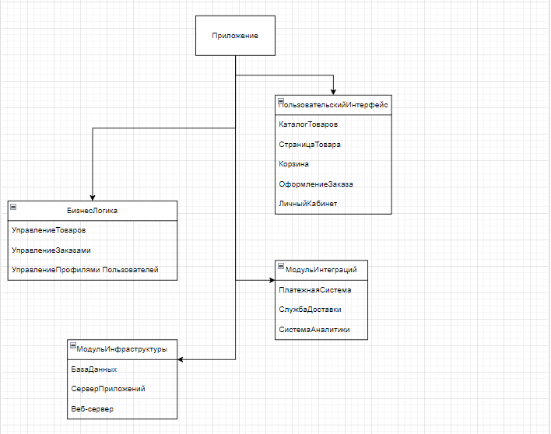

### 4. Описание модулей

**Модуль пользовательского интерфейса :**

**Каталог товаров:** Отображает список товаров, позволяет фильтровать и сортировать товары. Взаимодействует с модулем "Управление товарами" для получения данных о товарах.

**Страница товара:** Отображает подробную информацию о товаре, включая описание, цену и отзывы. Взаимодействует с модулем "Управление товарами" для получения данных о товаре.

**Корзина:** Позволяет пользователю добавлять товары в корзину, изменять количество товаров и удалять товары из корзины. Взаимодействует с модулем "Управление заказами" для передачи данных о заказе.

**Оформление заказа:** Позволяет пользователю вводить данные для доставки и оплаты заказа. Взаимодействует с модулем "Управление заказами" для создания заказа.

**Личный кабинет:** Позволяет пользователю просматривать историю заказов, управлять личными данными и адресами доставки. Взаимодействует с модулем "Управление профилями пользователей" для получения и обновления данных пользователя.

**Модуль бизнес-логики :**

**Управление товарами:** Отвечает за хранение, обработку и предоставление данных о товарах. Взаимодействует с модулем "База данных" для хранения данных о товарах.

**Управление заказами:** Отвечает за обработку заказов, включая создание, обновление статуса и отправку уведомлений. Взаимодействует с модулем "База данных" для хранения данных о заказах и с модулем "Платежная система" для обработки платежей.

**Управление профилями пользователей:** Отвечает за хранение, обработку и предоставление данных о пользователях. Взаимодействует с модулем "База данных" для хранения данных о пользователях.

**Модуль интеграций :**

**Платежная система:** Обрабатывает платежи пользователей. Взаимодействует с модулем "Управление заказами" для обработки платежей.

**Служба доставки:** Обрабатывает доставку заказов. Взаимодействует с модулем "Управление заказами" для отслеживания статуса доставки.

**Система аналитики:** Собирает и анализирует данные о пользователях и их поведении на сайте. Взаимодействует с модулем "Приложение" для сбора данных.

**Модуль инфраструктуры :**

**База данных:** Хранит данные о товарах, заказах, пользователях и другие данные. Взаимодействует с модулями "Управление товарами", "Управление заказами" и "Управление профилями пользователей" для хранения и получения данных.

**Сервер приложений:** Обрабатывает запросы пользователей и выполняет бизнес-логику. Взаимодействует с модулями

**Веб-сервер:** Отвечает за обработку HTTP-запросов и отправку ответов пользователям. Взаимодействует с модулем "Сервер приложений".

### Презентация результатов

**Отчет:**

**Название проекта:** Интернет-магазин

**Диаграмма модулей:** (Вставить диаграмму)

**Описание каждой части структуры:** (Описать каждый модуль и его функции)

**Заключение:** В результате работы была разработана модульная структура интернет-магазина, которая позволяет легко масштабировать и развивать проект. Модули четко разделены по функциональности, что упрощает разработку, тестирование и поддержку проекта.